**黎柠**

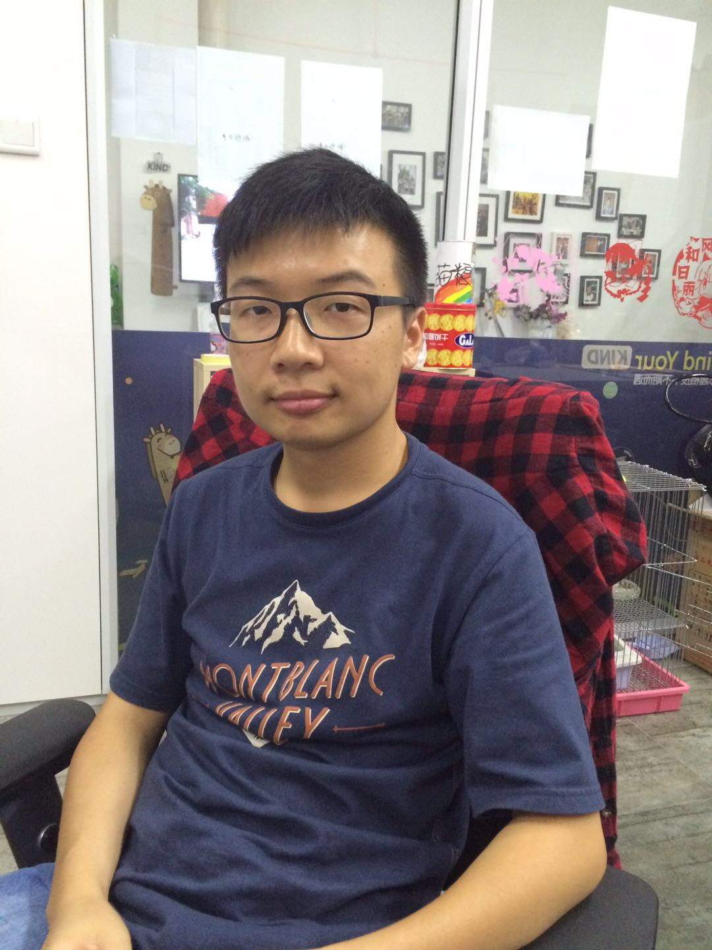

6年资深产品/用户运营管理经验，参与过百万千万级用户项目

涉及匿名社交、语音社交、短视频社交、图片社交领域

手机：13829775272 E-mail：[johnnieli@126.com](mailto:johnnieli@126.com)

**自我评价**

与有趣的人，做伟大、有趣而又能改变世界面貌的事，并祝愿世界和平！

**工作经历**



2018.12 --至今 **广州小橙网络科技有限公司/市场部/市场总监**

* 负责图片社交项目“映丝”（喂图）项目市场侧拉新工作，整体市场规划，节奏把控。市场团队管理，预算控制；
* 映丝安卓版本正常发布，维护管理，大应用市场评分4分以上；
* 映丝投放渠道管理，输出投放策略，用户拉新成本保持在6元；
* 映丝市场合作，人人视频活动/广告投放等，保持日均用户新增500，官网PV日均20000；
* 映丝合作渠道引入，渠道关系维护，合作策略制订；
* 新APP喂图上线准备，冷启动方案，用户增长模型，市场运营规划，种子用户获取方案。



2017.10 –2018.11 **欢聚时代/营收部/渠道运营**

* 欢聚时代旗下Bigo live项目中，负责短视频社交软件“LIKE短视频”及语音社交游戏开黑APP“Hello语音“市场侧工作，营收部语音社交APP“寻欢”（轻语）用户增长板块业务，独立带领团队进行对外市场洽谈，品牌商务合作活动；
* 渠道推广合作与方案跟进，应用市场排名ASO及评论优化工作，关键词优化与调整；
* 游戏与异业合作机会点沟通，方案整体把控与跟进，推动项目合作进程；
* 市场竞品研究与分析，市场政策与舆情监控与分析，得出有效策略并输出。



2014.12—2017.09 **广州圈圈零零网络科技有限公司/运营部/运营经理**

* 负责匿名卡通社交APP“KIND”渠道推广，运营用户从0到200W+。应用市场上架、增量、专题、活动、首发等一切事宜。进行百度SEO推广工作，以及官方网站与APP STORE的ASO优化；
* 构建核心用户体系模型，用多种维度手段沟通维系用户。实时收集用户反馈，并进行产品设计端需求输出改进建议；
* 与媒体、同类或异业合作，采取品牌曝光、资源置换、媒体推荐等方式增加产品曝光量与品牌知名度；
* 搭建反SPAM机制，主要进行优质内容的提权、垃圾用户与信息的降权，设定UGC运营规则。



2012.07—2014.12 **三七互娱/移动游戏事业部/运营主管**

* 为37手游平台接入的手游开拓市场，寻找推广新渠道和新方式；
* 推广数据监控，渠道筛选与分析；
* 协助搭建37手游平台，包括收集市场现有广告平台资料、反作弊机制及建立准入机制。

**项目经历**

2018.12 --至今 **映丝（喂图） 市场推广·用户运营·品牌活动·宣发统筹**

* 映丝冷启动方案，新增成本6元，圈层用户种子用户积累；
* 映丝用户分级体系，拉新-运营模式规划，礼物设计营收模式设计；
* 映丝关键词撰写/部署/管理，ASO优化策略；
* 喂图冷启动方案，用户画像分析，种子用户群积累400人；
* 喂图市场总体规划方案，拉新推广。ASO优化，苹果最高排名分类榜35名；
* 小鹏汽车联动活动，联名异业推广。#超模喂图SHOW#活动，P7汽车联合活动；
* 人人影视联名活动，激活人人用户3W人，转化为APP用户，且为喂图创造优质内容图片达1000张。

**项目链接:** https://www.weitu666.com/

2017.10 – 2018.11 **Hello语音/LIKE短视频/寻欢（轻语）/ 市场赛事·品牌合作·渠道推广**

* LIKE短视频渠道拓展，今日头条、百度、搜狗、微博等大平台渠道沟通洽谈，官方及核心代理关系维护；
* LIKE短视频新春营销活动配合，柳岩、汪东城、陈妍希、yif、马伯骞、周震南等明星大V官方微博营销及短视频推广协助，带来曝光达8000W次；
* Hello语音苹果与安卓市场ASO优化，苹果APP STORE好评增加，评分达4.5分。安卓市场权重提高，平均评分达4.8分；
* 知乎与QQ空间推广，知乎大V推广，链接浏览量达100W+，带来新增转化近5000。QQ空间推广，QQ大V曝光PV达100W+，带来新增转化近2000；
* Hello语音杯迷你世界枪王争霸赛，迷你世界官方提供推荐位、品牌露出、官方兴趣部落置顶、触手TV主播解说及直播比赛，场均观看人数达2W，共计观看人数达60W。
* 联合YY游戏直播&寻欢王者荣耀送百万皮肤活动，观看用户超过12w，DAU增长10%。

**项目链接:** <http://hello.yy.com/>

<https://likevideo.cn/live/home/index>

http://xh.yy.com/

2014.12—2017.09 **KIND开聊 渠道用户·品牌合作·反SPAM管理**

* 冷启动阶段，在运营总监带领下，采用微博九宫格+校园大使形式，运营用户从0到200W；
* 最美应用、36kr、猎云网、小米专题、魅族专题、华为专题申请，曝光PV达1000W+；
* 滴滴出行合作，每用户进入获得200元礼包，KIND APP内曝光PV达100W+；
* 与黑白校园、超级课程表、tataufo、课程格子等9款校园APP举行开学季活动；
* 校园团队管理，覆盖全国350+所高校，校园大使达130多人。

**项目链接:** https://36kr.com/p/532856.html

<http://weibo.com/kinkind?sudaref=www.baidu.com&retcode=6102&is_all=1>

2012.07—2014.12 **37手游平台BD推广·信息搜集**

* 平台接入游戏共4款，神仙道、喵将传、傲世三国、秦美人。拓展渠道30多家，新增激活用户20W+/月；
* 搜集相关竞品平台近50家，协助项目经理制订准入机制。

**项目链接:**<http://37.com.cn/>

**技能**

**语言：**普通话、四川话、英语

**爱好：**电影、阅读、游泳、拳击、短跑、爬山

**特长：**短跑、信息搜集、数据分析

**办公：** Powerpoint、Excel、Word、Tapd、Trello、Xmind、墨刀

**教育经历**

2009.09—2013.07 **大连海洋大学/文法学院 本科·行政管理**